21 aprilie 2021

RAPORT ZILNIC

Calificativ:  NEUTRU | Migrare către piaţa liberă | Digi24-19:25  2min 56s
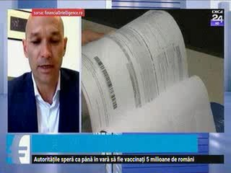 | De la începutul anului, circa 700.000 de români au trecut pe piaţa concurenţială de energie. Datele ANRE arată că foarte puţini au fost dispuşi să îşi schimbe furnizorul, deşi ar fi obţinut un preţ mai bun la curent.  Peste 5 milioane de români nu şi-au schimbat contractele şi plătesc tariful de serviciu universal, care este mai mare. Furnizorii acordă până la 30 iunie un discount consumatorilor.  Datele ANRE mai arată că de la 1 iulie 2020, dată de la care s-a liberalizat piaţa de gaze, doar 600.000 de români au încheiat contracte pe piaţa concurenţială.

Calificativ:  NEUTRU | Serviciul de informaţii Electrica | NCN-20:18  2min 01s
 | În conducerea Electrica, cel puţin 8 oameni au legături directe, demonstrabile cu SRI sau SIE, potrivit lui Valeriu Nicolae, activist. Unul dintre aceştia este Ivan Ştefan, care a fost angajat la SRI. Acesta este în prezent director de Strategie Generală la Electrica.

Calificativ:  NEUTRU | Concedieri masive la stat, cine e vizat | Antena3-18:38  0min 59s
 | Mai multe companii de stat vor face restructurări în acest an. Printre acestea se numără şi Complexul Energetic Oltenia, unde circa 1000 de angajaţi ar urma să fie concediaţi până la finalul anului.

